**OASIS** (Un lugar de desconexión y bienestar dentro del campus)

**Modelo de Análisis del Sistema**

**Equipo de Trabajo**

**Cliente**

**Universidad de Medellín**

Departamento de Bienestar Universitario

Administradores de escenarios deportivos

Dirección de Tecnologías de la Información

Estudiantes, profesores y personal administrativo

**Responsables**

Juan Pablo Ramírez Franco

Daniel Alzate Arias

Matias Herrera Vanegas

Andrés Felipe Arteaga

Aaron David Giraldo Henao

**Historia de revisiones**

|  |  |  |  |
| --- | --- | --- | --- |
| Fecha | Versión | Descripción | Autor |
| <dd/mm/aaaa> | <x.x> | <detalles> | <nombre> |
|  |  |  |  |
|  |  |  |  |

**OASIS**

**Modelo de análisis**

**Link del repositorio:** [**https://github.com/aaronHenao/OASIS**](https://github.com/aaronHenao/OASIS)

**LINK BACKEND EN DOCHERHUB**

**https://hub.docker.com/r/aarteaga731/oasis-1-backend**

**LINK FRONTEND EN DOCKERHUB**

**https://hub.docker.com/r/aarteaga731/oasis-frontend**

# 1.        Descripción del proyecto

* 1. **Introducción (Justificación)**

El presente documento tiene como propósito describir el análisis y especificación del sistema de reservas de los escenarios deportivos de la Universidad de Medellín. Actualmente, el proceso se realiza de manera presencial y con un día de anticipación, lo cual implica una serie de problemáticas como la ineficiencia operativa, la desmotivación de los usuarios y el uso poco óptimo de los espacios.

Este proyecto surge de la necesidad explícita de modernizar y automatizar el sistema de reservas para garantizar un acceso ágil, justo y transparente a los espacios deportivos, al tiempo que se optimiza la administración de estos escenarios.

El sistema está dirigido a estudiantes, profesores y personal administrativo de la universidad, con el objetivo de facilitar la planificación de entrenamientos y actividades físicas, y mejorar la eficiencia operativa del personal encargado de la gestión de los escenarios.

* 1. **Usuarios identificados**
* Estudiantes de la Universidad de Medellín
* Profesores y personal administrativo
* Administradores de los escenarios deportivos
* Aplicaciones de gestión de la universidad (posibles integraciones futuras)
  1. **Estado actual de los procesos que se desean intervenir.**

Actualmente, la reserva de espacios deportivos se realiza de manera presencial y con anticipación, lo que genera:

* Pérdida de tiempo en desplazamientos para reservar un cupo.
* Limitación en la disponibilidad de horarios, ya que las reservas se llenan rápidamente.
* Falta de un registro automatizado de reservas y asistencia.
* Dificultades en la administración y control de capacidad.
  1. **Impacto que se busca lograr**
* Digitalización completa del proceso de reservas.
* Optimización en el uso de los espacios deportivos.
* Mejora en la experiencia del usuario al ofrecer autogestión en línea.
* Reducción de la carga operativa del personal administrativo.
* Registro histórico de uso y asistencia para la toma de decisiones.
  1. **Alcance esperado**

El alcance del proyecto contempla el desarrollo e implementación de una plataforma web accesible desde dispositivos móviles y computadores, que permita a los usuarios consultar la disponibilidad en tiempo real, realizar, modificar y cancelar reservas, así como recibir notificaciones automáticas. Se integrará con la base de datos institucional para validar usuarios y establecer restricciones como el número máximo de reservas por usuario y la duración de las mismas. Además, los administradores podrán gestionar horarios, capacidad y generar reportes de uso. Esta fase no incluye métodos de pago, desarrollo de una aplicación móvil nativa, ni integraciones con otros sistemas institucionales. La cobertura del sistema aplicará para la reserva de los siguientes escenarios deportivos:

* Gimnasio
* Cancha de fútbol 11 principal
* Cancha de Tennis
* Cancha de fútbol 7
* Coliseo
* Placa de fútbol, voleibol y baloncesto
* Piscina

**Lo que no se hará:**

* No se integrarán métodos de pago, ya que las reservas serán gratuitas.
* No se gestionarán reservas para actividades académicas o eventos institucionales externos.
* No se contempla inicialmente una app nativa (el acceso será vía web responsiva).
* No se realizará integración inmediata con otros sistemas institucionales hasta futuras fases del proyecto.

# Requisitos

* 1. **Funcionales**

**Módulo de Autenticación**

* Inicio de sesión con credenciales institucionales.
* Recuperación de contraseña a través de correo institucional.

#### Módulo de Reservas

* Consulta de disponibilidad por día, hora y escenario deportivo.
* Realización, confirmación, modificación y cancelación de reservas. Para realizar una reserva, el sistema solicitará los siguientes datos:
* Escenario deportivo que se desea reservar (gimnasio, piscina, cancha, etc.).
* Fecha y hora deseada dentro de las franjas horarias disponibles.
* Duración de la reserva (según el tipo de escenario).
* Identificación del usuario (validada mediante las credenciales institucionales).
* Confirmación de cumplimiento de reglas (como aceptación de normas de uso y asistencia).
* Registro de historial de reservas por usuario. El sistema mostrará a cada usuario un historial detallado de sus reservas anteriores y actuales, incluyendo la siguiente información:
* Escenario deportivo reservado.
* Fecha y hora de la reserva.
* Estado de la reserva (confirmada, cancelada, usada, no usada).
* Duración de la reserva.
* Fecha y hora de creación o modificación de la reserva (si aplica).
* Motivo de cancelación (si fue cancelada por el usuario o por el sistema).

#### Módulo de Administración

* Gestión de horarios y cupos disponibles.
* Visualización de estadísticas de uso y asistencia. El sistema mostrará estadísticas relevantes para los administradores, con el fin de facilitar la toma de decisiones y la gestión de los escenarios deportivos. Estas estadísticas incluirán:
* Número total de reservas por escenario y por periodo de tiempo (diario, semanal, mensual).
* Escenarios más reservados y horarios pico.
* Cantidad de cancelaciones y sus motivos.
* Promedio de duración de uso por escenario.
* Generación de alertas y reportes. El sistema generará distintos tipos de reportes y alertas, orientados a mejorar la gestión operativa y la experiencia de los usuarios. Estos se dividen así:

**Reportes:**

* Reporte de uso por escenario, con número de reservas, asistencias e inasistencias.
* Reporte de reservas por usuario, incluyendo frecuencia, estado y cumplimiento de normas.
* Reporte de horarios pico, indicando los días y franjas más demandadas.
* Reporte de cancelaciones, con motivos y tiempos en que se realizaron.
* Reporte mensual consolidado, con resumen de actividad, tendencias de uso y usuarios bloqueados.

**Alertas automáticas:**

* Cupos disponibles por cancelación, enviados a usuarios en lista de espera o que hayan mostrado interés.
* Cierres temporales por mantenimiento o eventos especiales, visibles en el calendario y enviados por notificación.
* Recordatorios de reserva (1 día y 1 hora antes).
* Advertencias por inasistencias consecutivas, previas al bloqueo.
* Confirmación de cancelaciones o modificaciones, vía correo o mensaje emergente.
  1. **No funcionales**
* Seguridad de acceso mediante autenticación institucional.
* Interfaz responsiva para móviles y computadores.
* Tiempo de respuesta inferior a 3 segundos por acción.
* Base de datos escalable para alto volumen de usuarios.
  1. **Reglas de negocio**
* Un usuario solo podrá reservar un turno por día.
* La cancelación de reservas deberá hacerse al menos con 2 horas de anticipación.
* Las reservas estarán limitadas a la capacidad máxima permitida en cada escenario.
* Solo usuarios con credenciales institucionales válidas podrán acceder al sistema.
* Las reservas se podrán realizar con una antelación máxima de 7 días.
* El sistema bloqueará automáticamente a los usuarios que no asistan a 3 reservas consecutivas sin cancelación. Cuando un usuario acumule tres inasistencias consecutivas sin previo aviso, el sistema procederá a bloquear su acceso a nuevas reservas por un periodo de 7 días calendario. Durante este tiempo, el usuario podrá ingresar al sistema y consultar información, pero no podrá realizar nuevas reservas.
* El desbloqueo será automático al finalizar el periodo de sanción, siempre y cuando no haya nuevas inasistencias acumuladas.
* No se permitirá modificar una reserva con menos de 1 hora de anticipación. Las modificaciones permitidas en una reserva (siempre que se hagan con al menos 1 hora de anticipación) incluyen:
* Cambio de hora o franja horaria, siempre que haya disponibilidad en el mismo día o dentro del periodo permitido de reservas.
* Cambio de escenario deportivo, si el nuevo espacio también está disponible en la misma franja horaria.
* Cancelación de la reserva, en caso de que el usuario no pueda asistir.
* Una vez pasada la hora límite, no se permitirá ninguna modificación ni cancelación, y si el usuario no asiste, se registrará como inasistencia.
* Las reservas serán de duración fija según el tipo de escenario (ej. 1 hora para gimnasio, 1.5 horas para piscina).
* Cada escenario deportivo podrá tener horarios personalizados según la disponibilidad establecida por los administradores.
* El sistema enviará recordatorios automáticos 1 día y 1 hora antes de la reserva.

# Especificación de Requisitos

**Módulo de Autenticación**

* Permitir a los usuarios iniciar sesión utilizando sus credenciales institucionales (estudiantes, profesores o administrativos).
* Validar los roles de usuario para otorgar permisos diferenciados (por ejemplo, usuario estándar vs. administrador).
* Recuperación de contraseña mediante envío de enlace temporal al correo institucional.
* Cierre de sesión seguro y manejo de sesiones activas.

### Módulo de Reservas

* Consulta de disponibilidad según el escenario, día y franja horaria.
* Selección de escenario deportivo, fecha y hora desde una interfaz visual tipo calendario o tabla.
* Confirmación de la reserva con envío de notificación (correo electrónico o mensaje emergente).
* Cancelación o modificación de reservas con las restricciones establecidas por las reglas de negocio.
* Registro automático de historial de reservas con estado (confirmada, cancelada, usada, no usada).
* Visualización de reservas activas y pasadas por parte del usuario.

### Módulo de Administración

* Gestión de la disponibilidad horaria y capacidad de cada escenario deportivo.
* Visualización general del calendario de reservas por escenario.
* Confirmación o anulación manual de reservas si es necesario.
* Generación de reportes de uso por escenario, día, usuario y frecuencia.
* Envío de alertas automáticas por cupos disponibles (por cancelaciones) o eventos especiales (cierres, mantenimientos).
  1. **Diagramas de casos de uso.**

**3.1.1** Casos de Uso del Módulo de Autenticación

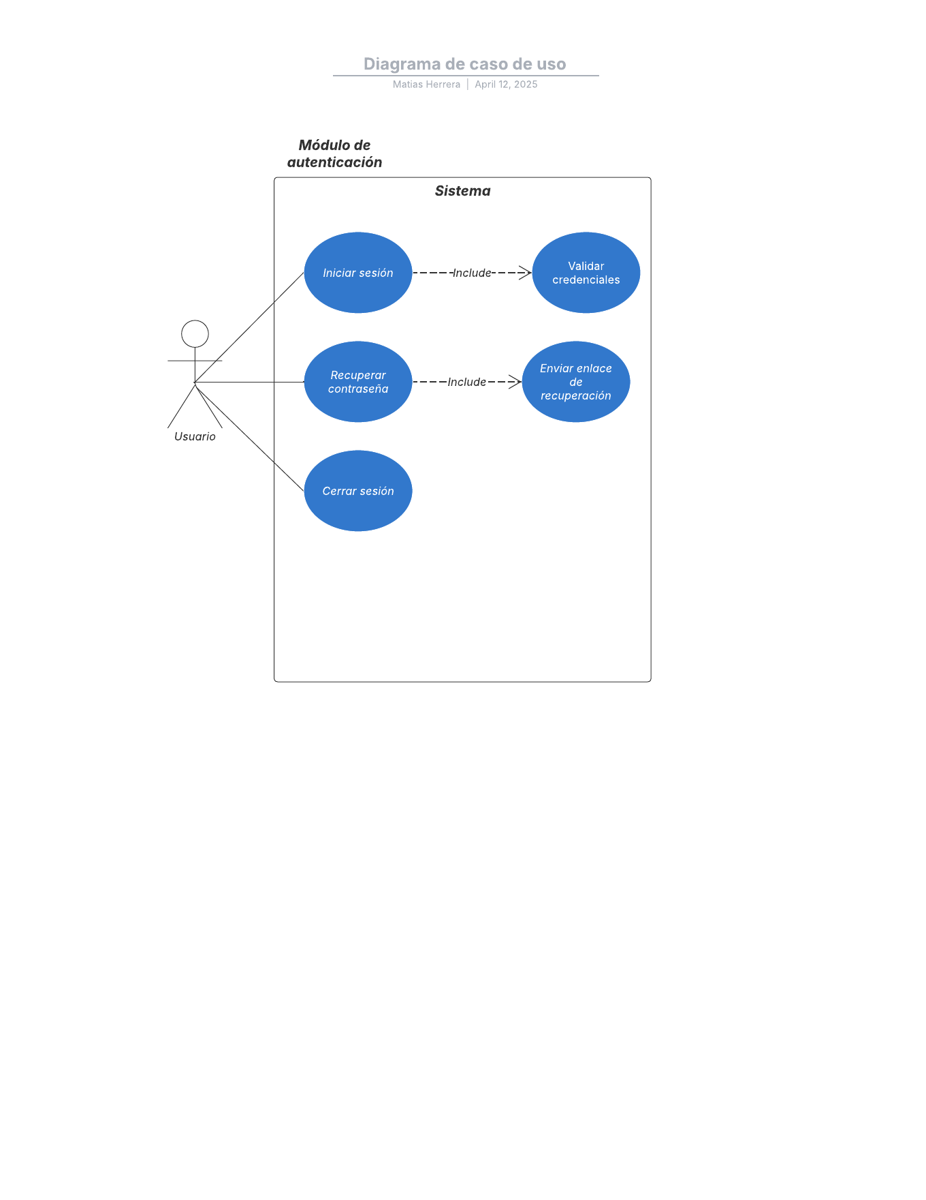

**3.1.2** Casos de uso del Módulo de Reservas.

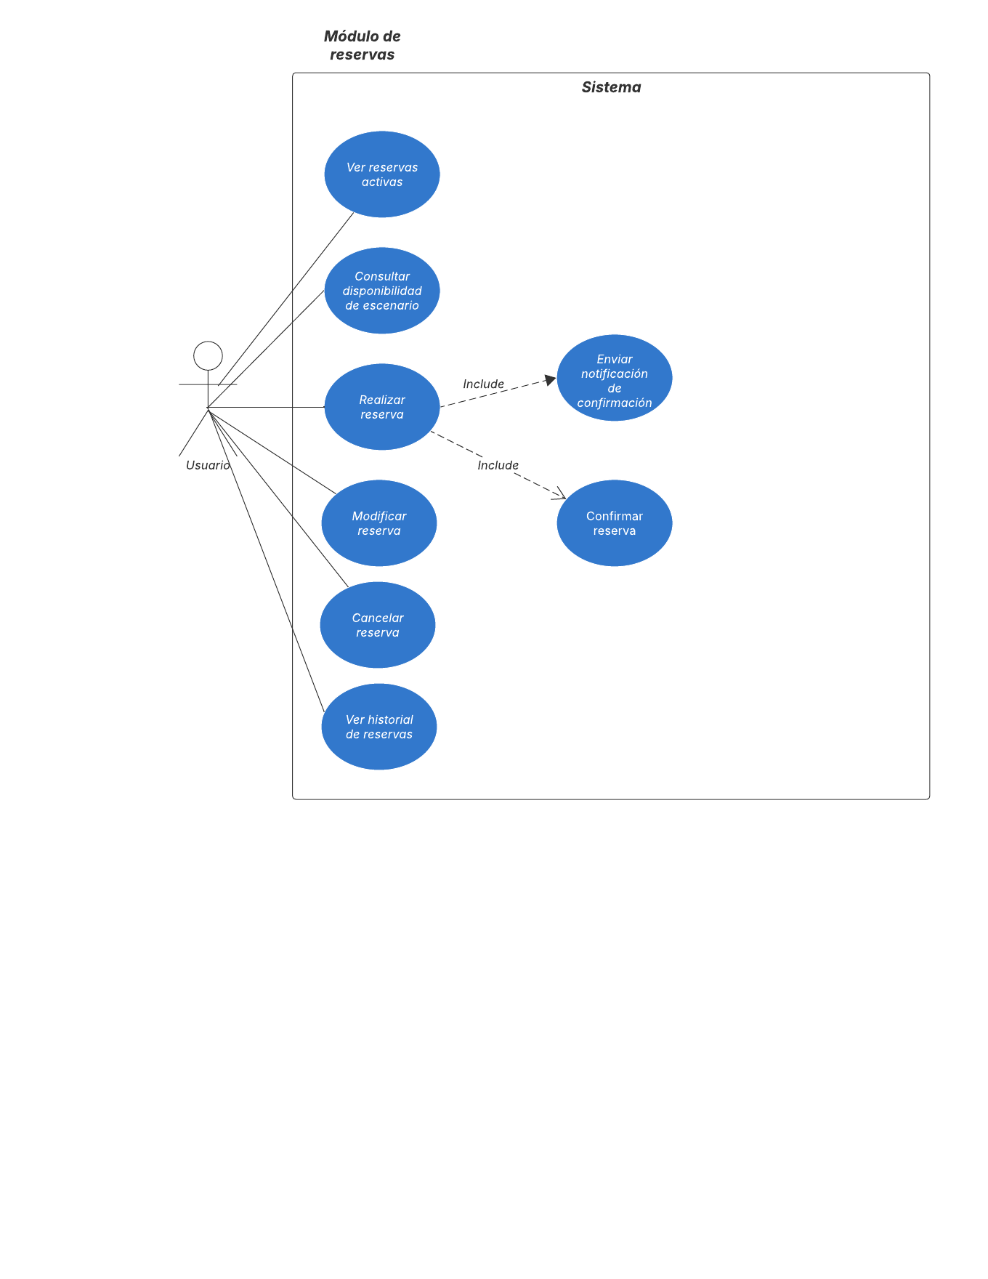

**3.1.3** Casos de uso del Módulo de Administración

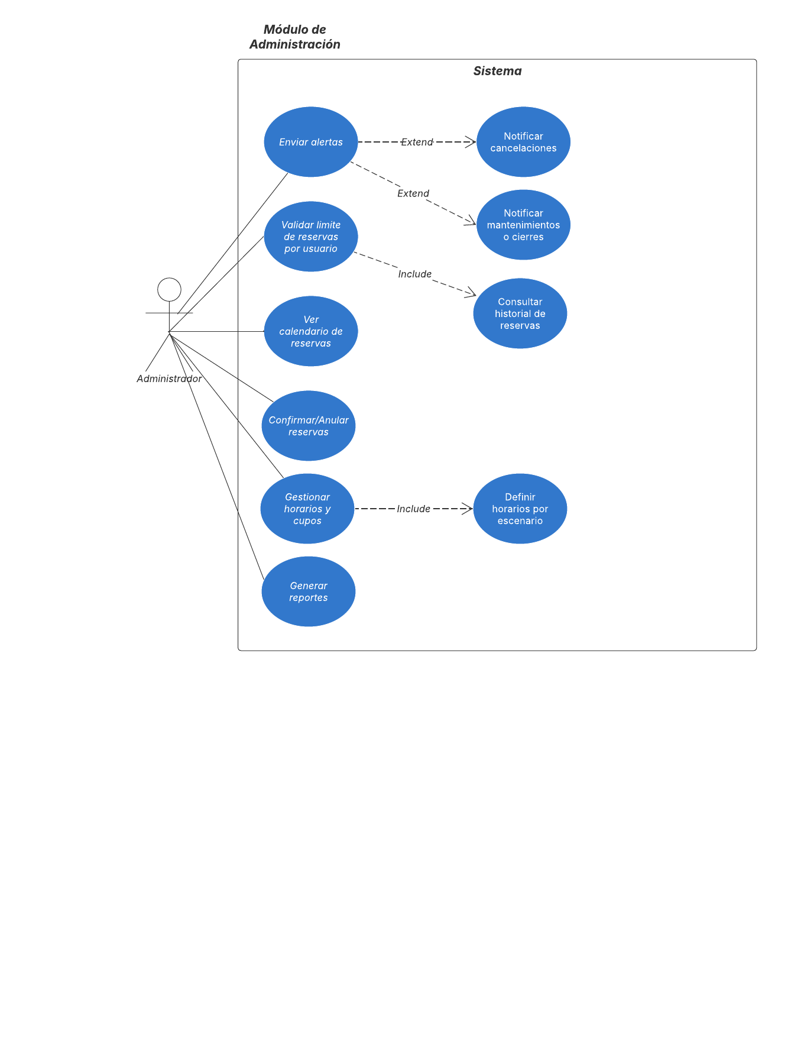

* 1. **Historias de Usuario**

|  |  |  |  |  |  |  |
| --- | --- | --- | --- | --- | --- | --- |
| Código | Rol | Proceso | Épica | Historia de Usuario | Criterios de Aceptación | Contexto |

|  |  |  |  |  |  |  |
| --- | --- | --- | --- | --- | --- | --- |
| HU-001 | Estudiante | Reserva de escenarios | Gestión de reservas | Como estudiante, quiero poder reservar un espacio en los escenarios deportivos desde mi celular para evitar ir presencialmente. | El estudiante debe seleccionar un escenario, un horario disponible y confirmar su reserva. | Los estudiantes necesitan facilidad para reservar espacios deportivos sin acudir físicamente. |

|  |  |  |  |  |  |  |
| --- | --- | --- | --- | --- | --- | --- |
| HU-002 | Administrador | Gestión de reservas | Administración del sistema | Como administrador, quiero poder visualizar y gestionar las reservas para controlar el aforo. | El administrador podrá ver todas las reservas realizadas y cancelarlas si es necesario. **El sistema controla automáticamente la cantidad de reservas por escenario y franja horaria** para evitar sobrecupo, permitiendo la intervención del administrador solo en casos excepcionales. | El sistema gestiona las reservas automáticamente para evitar el sobrecupo, limitando las reservas a la capacidad máxima de cada escenario. El administrador solo intervendrá en situaciones especiales donde el sistema no pueda manejar la excepción. |

|  |  |  |  |  |  |  |
| --- | --- | --- | --- | --- | --- | --- |
| HU-003 | Estudiante | Cancelación de reservas | Gestión de reservas | Como estudiante, quiero cancelar una reserva con al menos 2 horas de anticipación para liberar el espacio para otro usuario. | El sistema debe permitir la cancelación si faltan más de 2 horas para el horario reservado. | Los escenarios deportivos deben estar disponibles para quienes realmente los necesiten. |

|  |  |  |  |  |  |  |
| --- | --- | --- | --- | --- | --- | --- |
| HU-004 | Profesor | Reserva de escenarios | Gestión de reservas | Como profesor, quiero reservar un espacio en los escenarios deportivos para organizar entrenamientos con los estudiantes. | El profesor debe poder seleccionar un escenario y un horario disponible. | Los profesores necesitan programar entrenamientos con sus estudiantes de manera organizada. |

|  |  |  |  |  |  |  |
| --- | --- | --- | --- | --- | --- | --- |
| HU-005 | Administrador | Gestión de notificaciones | Administración del sistema | Como administrador, quiero que el sistema envíe notificaciones a los usuarios para recordarles sus reservas. | El sistema debe enviar una notificación automática antes del inicio de la reserva. | Se busca mejorar la asistencia a las reservas notificando a los usuarios. |

|  |  |  |  |  |  |  |
| --- | --- | --- | --- | --- | --- | --- |
| HU-006 | Estudiante | Historial de reservas | Gestión de usuario | Como estudiante, quiero visualizar mi historial de reservas para llevar un control de mis entrenamientos. | El usuario debe poder acceder a un listado de sus reservas anteriores. | Es importante que los estudiantes puedan llevar un registro de sus actividades deportivas. |

|  |  |  |  |  |  |  |
| --- | --- | --- | --- | --- | --- | --- |
| HU-007 | Administrador | Gestión de capacidad | Administración del sistema | Como administrador, quiero establecer un límite de reservas por usuario al día para evitar sobrecarga. | El sistema debe validar que un usuario no pueda realizar más de una reserva por día. | Se busca distribuir equitativamente los espacios deportivos entre los usuarios. |

|  |  |  |  |  |  |  |
| --- | --- | --- | --- | --- | --- | --- |
| HU-008 | Usuario | Inicio de sesión | Gestión de usuario | Como usuario, quiero iniciar sesión con mis credenciales institucionales para acceder al sistema. | El usuario debe ingresar su correo y contraseña institucional. | Se necesita restringir el acceso solo a miembros de la institución. |

|  |  |  |  |  |  |  |
| --- | --- | --- | --- | --- | --- | --- |
| HU-009 | Usuario | Recuperación de contraseña | Gestión de usuario | Como usuario, quiero recuperar mi contraseña en caso de olvido para seguir accediendo al sistema. | El usuario debe poder solicitar un correo con un enlace para restablecer su contraseña. | Se requiere una forma de recuperar el acceso en caso de olvido de la contraseña. |

# Diagrama de base de datos (Notación Barker)

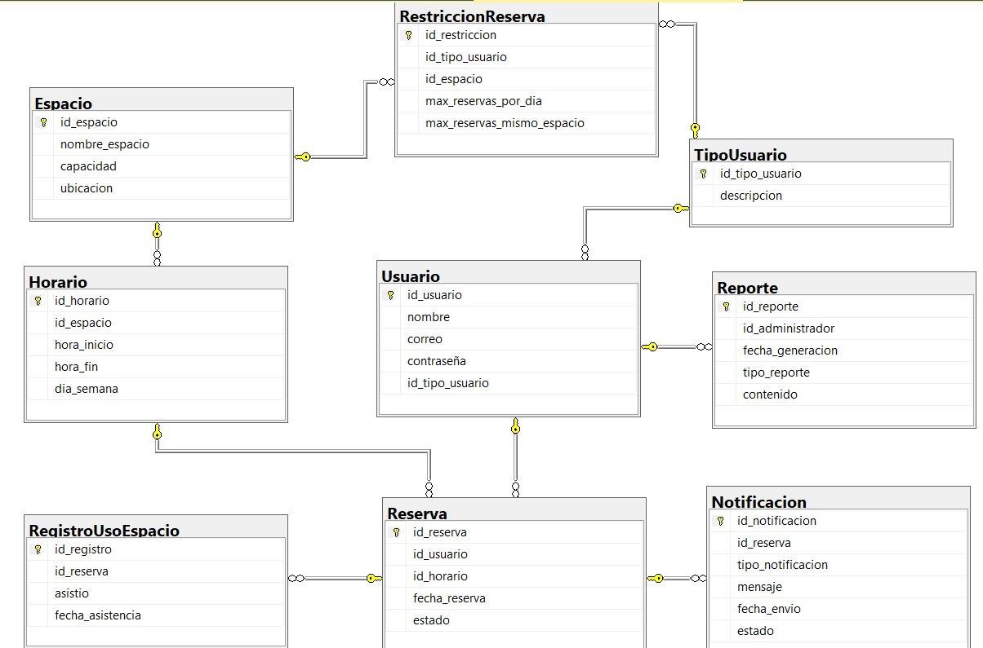

# Diagrama de arquitectura

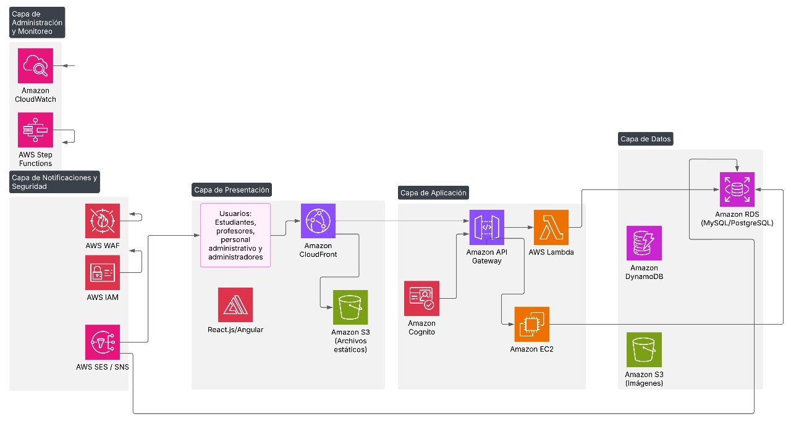

1. Diagrama de procesos (VPM) del estado actual del proceso

